**ESTUDIO DE INCERTIDUMBRE PARA CHILE COLORADO 3**

(Geología y Exploraciones - Estimación de Recursos)

**Lizbeth Aranibar Martínez 1 y Daniel Silva Maureira 2**

1 Autor: Newmont Perú, Av. Santa Cruz 120 San Isidro, Lima, Perú ([Lizbeth.Aranibar@newmont.com](mailto:Lizbeth.Aranibar@newmont.com) y +51 963 857 052)

2 Coautor 1: Newmont, 6900 E Layton Avenue, Suite 700, Denver, CO 80237, Estados Unidos ([Daniel.Silva@newmont.com](mailto:Daniel.Silva@newmont.com) y +1 303 881 613)

______________________________________________________________________________________________

**RESUMEN**

Se implementó un flujo de trabajo integral de simulación para el proyecto de Chile Colorado 3 en el depósito Peñasquito, orientado a la modelación precisa de variables relevantes para la estimación de recursos y la clasificación geológica. La complejidad del proceso radica en la alta dimensionalidad del espacio paramétrico y el volumen significativo de datos geológicos y geoestadísticos.

Para robustecer el análisis de incertidumbre, se emplearon dos métodos de simulación estocástica, tales como:

* Hierarchical Truncated Plurigaussian (HTPG) para la simulación de variables geológicas (litología y alteración) y
* Turning Bands (TB) para la simulación de leyes para las variables económicas (Au, Ag, P y Zn), as cómo para los contaminantes (As, Fe, Cu, Carbón Orgánico (OrgC), S y Sb).

Este enfoque permitió capturar la heterogeneidad espacial y las correlaciones estructurales del yacimiento.

**1. Introducción**

La mina Peñasquito es una de las mayores minas polimetálicas a cielo abierto del mundo, ubicada en la mitad occidental del distrito de Concepción Del Oro, en la esquina noreste estado de Zacatecas, México. Es la quinta mina de plata más grande a nivel mundial y la segunda en México (*Ilustración 1*).

La mina cuenta con dos grandes áreas de explotación, Peñasco y Chile Colorado 2, y dispone de modernas plantas de procesamiento para minerales de óxido y sulfuros, ampliadas en 2010 para aumentar la capacidad productiva. Además, incorpora tecnologías avanzadas, como equipos de perforación autónoma, y sistemas para la gestión eficiente del agua en esta región árida, evidenciando un compromiso con la sostenibilidad ambiental.

Peñasco y Brecha Azul son diatremas en forma de embudo, rellenos de brechas compuestas por rocas

sedimentarias e intrusivas, con una extensión que supera los 1,000 metros de profundidad. La mineralización polimetálica se encuentra en las brechas, diques intrusivos y rocas sedimentarias circundantes, que alberga depósitos como Chile Colorado, el mayor stockwork mineralizado cercano a Brecha Azul (Ilustración 2).

La estructura geológica compleja, producto de episodios deformacionales jurásicos, cretácicos y miocenos, facilitó el ascenso magmático y la formación de brechas piroclásticas.

La alteración hidrotermal genera zonas con minerales sulfurados y sulfosales de metales base, plata y oro, alojados en brechas, diques y skarns. Destacan mineralizaciones tipo mantos y skarns con alta concentración de zinc, plomo, plata y oro, asociados a alteraciones de tipo sericita-pirita-cuarzo y halos calcáreos. Este entorno geológico y mineralógico complejo sustenta el interés para la exploración y explotación minera en la zona (Ilustración 3).

El presente estudio implementa un flujo de trabajo integral de simulación en mina Peñasquito, específicamente para el proyecto Chile Colorado 3, el cual se encuentra orientado a fines específicos y a la comprensión de la incertidumbre generada por los volúmenes de producción y la clasificación de recursos.

Se han empleado métodos de simulación como base para el análisis de incertidumbre en el yacimiento de Peñasquito.

**2. Objetivos**

El objetivo principal del estudio para el proyecto de Chile Colorado 3 es evaluar el impacto que la incertidumbre genera sobre los recursos minerales valiéndonos de simulaciones adecuadas para cada tipo de variables. Y de este modo, proponer posibles estrategias de mitigación, antes de la puesta en operación de este proyecto.

A través de estas simulaciones también, mejorar la comprensión de la distribución de minerales clave y la variabilidad geológica, mediante la calibración del contenido de mineral de esta zona.

El flujo de trabajo contempla simulaciones geológicas y de leyes basadas en la definición actual de los dominios univariados, vigentes en la estimación de recursos para Peñasquito.

**3. Compilación de Datos y Desarrollo del Trabajo**

El trabajo comenzó en una primera etapa tomando en consideración el modelo de recursos Febrero del 2025. Este último tuvo una reinterpretación geológica y estructural, la cual conllevo a una revisión de nuestros parámetros de estimación, así como ligeras modificaciones en nuestros dominios de estimación.

Inicialmente, para la simulación de las variables geológicas del depósito (litología y alteración) se aplicó el método Hierarchical Truncated Plurigaussian (HTPG), ello debido a la capacidad para modelar múltiples variables categóricas de manera flexible y realista, superando limitaciones de otras técnicas que obligan a fusionar variables en una sola, lo que provoca pérdida de información y menor calidad en las predicciones (Ilustración 4 e Ilustración 6).

Esta metodología se basa en la simulación de variables latentes gaussianas subyacentes, que luego se trunca para obtener las categorías geológicas, lo que facilita la incorporación de restricciones geológicas que reflejan mejor la realidad del subsuelo.

Las variables categóricas modeladas con HTPG son fundamentales para definir dominios estacionarios que luego se usan para modelar variables continuas como concentraciones minerales o propiedades físicas, lo que es clave para mejorar la precisión en la estimación de atributos relevantes para minería o petróleo. La capacidad de manejar múltiples variables categóricas sin tener que combinarlas en una sola variable es una ventaja significativa del método, ya que cada combinación de categorías puede afectar de forma diferente las propiedades continuas y la estabilidad estructural.

Luego, se simularon los dominios de estimación bajo la misma estructura que la etapa de estimación, con la ayuda del HTPG, el cuál facilita la creación de modelos jerárquicos donde las variables geológicas se representan mediante truncamientos de campos gaussianos latentes, lo que permite incorporar relaciones de dependencia y restricciones entre litología y alteración. Esto resulta en dominios de estimación que no solo se basan en una sola variable categórica, sino en su interacción conjunta, mejorando la fidelidad del modelo geológico y la interpretación espacial de las zonas con diferentes características litológicas y de alteración (D. Silva, 2018).

En efecto, las simulaciones resultantes para la litología, la alteración y la generación de dominios de estimación muestran resultados coherentes y muy cercanos al compararlos contra el modelo geológico (proporcionado por el área de Exploraciones), ello a pesar de la complejidad que representa el yacimiento de Peñasquito (Ilustración 8, Ilustración 10, Ilustración 12 e Ilustración 14).

A continuación, se procedió con la simulación univariada de leyes mediante el método Turning Bands (TB), considerando los diez elementos que se estiman en mina Peñasquito (Au, Ag, Pb, Zn, As, Cu, Fe, OrgC, S y Sb).

A pesar de que fue el primer método de simulación geoestadística en 3D (G. Matheron, 1973), TB es preferido para simular leyes minerales porque combina eficiencia, capacidad para respetar la estructura espacial y condicionamiento a datos, y produce realizaciones condicionales de variables continuas que capturan adecuadamente la heterogeneidad del yacimiento.

Tiene la capacidad para simular variables gaussianas estacionarias con una estructura de covarianza definida, lo que es fundamental para modelar la variabilidad espacial de las leyes minerales de forma realista (Ilustración 22).

Reduce la simulación tridimensional a una serie de simulaciones unidimensionales a lo largo de bandas orientadas en diferentes direcciones, facilitando la generación rápida de múltiples realizaciones.

Posee flexibilidad para incorporar condicionamiento a datos muestreados, lo que permite que las simulaciones honren los valores conocidos en los puntos de muestreo y reflejen la incertidumbre espacial fuera de ellos. (M. Rossi & C. Deutsch, 2014).

Turning Bands se emplea porque permite generar múltiples realizaciones condicionales que reproducen fielmente la variabilidad espacial y estadística observada en los datos muestreados, a diferencia de métodos como el kriging que tienden a suavizar las fluctuaciones locales. (J.P. Chiles & P. Delfiner, 1999).

Finalmente, se procedió a la validación de las simulaciones:

* HTPG evalúa que la proporción de categorías simuladas coincida con las proporciones observadas en los datos reales, manteniendo la distribución global de litologías y alteraciones.
* Valida que las relaciones espaciales y las dependencias jerárquicas entre variables categóricas estén correctamente representadas, mediante comparación de variogramas o funciones de correlación entre simulaciones y datos.
* Usa un conjunto de datos independiente (no utilizado en la simulación) para validar la capacidad predictiva del modelo, comparando la pertenencia a categorías o la distribución espacial.
* Genera múltiples realizaciones para evaluar la incertidumbre y variabilidad del modelo, validando que la variabilidad entre realizaciones sea consistente con la incertidumbre geológica esperada.
* Utiliza tablas de contingencia (verdaderos positivos, falsos negativos, etc.) para evaluar la calidad de clasificación de categorías en la simulación frente a datos reales (Ilustración 16 a la Ilustración 21).
* Mientras que TB comprueba que la media, varianza y distribución estadística de las leyes simuladas sean coherentes con las estadísticas calculadas a partir de los datos originales.
* Comprueba que la media, varianza y distribución estadística de las leyes simuladas sean coherentes con las estadísticas calculadas a partir de los datos originales.
* Compara la estructura espacial (variogramas o covarianzas) de las simulaciones con las funciones modelo utilizadas para la simulación, asegurando que la heterogeneidad espacial se reproduce adecuadamente.
* Emplea datos de validación para comparar las realizaciones simuladas con observaciones reales, evaluando el error y la incertidumbre espacial.
* Produce múltiples realizaciones para cuantificar la incertidumbre espacial, validando que la variabilidad entre escenarios sea realista y útil para la toma de decisiones.
* Utiliza estadísticas como el error medio, varianza del error y análisis visual de histogramas para validar la calidad de las simulaciones .

Además, será una excelente oportunidad de evaluar el riesgo asociado al modelo actual, mediante la aplicación de límites de confianza, acorde a los lineamientos establecidos en las guías corporativas de Newmont.

**4. Presentación y discusión de resultados**

El HTPG es un método estocástico que busca capturar la incertidumbre geológica, buscando reflejar la variabilidad natural que un modelo determinista no captura. Por ello, el modelo simulado puede parecer ligeramente más disperso que el modelo estimado (modelo implícito).

Las funciones gaussianas aleatorias y las reglas de truncamiento del HTPG generan variabilidad espacial en las simulaciones.

Si los datos son escasos en ciertas áreas, las realizaciones respetarán el HTPG; sin embargo, podrían mostrar mayores discrepancias en comparación con el modelo determinístico, como por ejemplo en los resultados de la Desviación de la Proporción Global de las Alteraciones, en el cuál casi todos sus dominios muestran porcentajes de desviación muy bajos.

Lo que no ocurre con sólidos de volúmenes pequeños, los cuales si evidencian la presencia de desviaciones, las cuales son menores al 15%.

**5. Conclusiones**

* La clasificación basada en la máxima probabilidad permite asignar a cada celda o bloque del modelo un dominio más probable, evitando así asignaciones arbitrarias o forzadas.
* Se conserva adecuadamente la variabilidad e incertidumbre del sistema, evitando las limitaciones de una imputación simple o una única realización, y se refleja de manera un poco más realista el riesgo geológico y de recursos.
* Finalmente, el método de trabajo ofrece una solución sistematizada y reproducible para procesar resultados de simulaciones geoestadísticas, lo que permite automatizar flujos de trabajo y manejar eficientemente grandes volúmenes de datos, como es el caso de Peñasquito.
* Para estudios posteriores, el siguiente paso consistiría en generar comparaciones de las simulaciones de leyes (TB), contra el último plan de minado y así evaluar los escenarios más favorables frente a los más negativos. Lo cuál será de mucha utilidad en la toma de decisiones, previamente al inicio de operaciones en el área.

**6. Referencias bibliográficas**

Rossi, M.E., Deutsch, C.V. 2014. Mineral Resource Estimation. Springer, p. 170-182.

Silva, D.S. 2018. Enhanced Geologic Modeling of Multiple Categorical Variables. PhD Tesis, University of Alberta, Edmonton, Alberta, p. 34-55.

Chiles, J.P., Delfiner, P. 1999. Modeling Spatial Uncertainty. John Wiley & Sons, INC, p. 472-478.

**7. Abreviaciones**

| **Abreviación** | **Descripción** |
| --- | --- |
| Au | Oro |
| Ag | Plata |
| Pb | Plomo |
| Zn | Zinc |
| Cu | Cobre |
| S | Azufre |
| Fe | Fierro |
| As | Arsénico |
| Sb | Antimonio |
| OrgC | Carbón Orgánico |
| HTPG | Hierarchical Truncated Plurigaussian |
| TB | Turning Bands |

**8. Ilustraciones / Imágenes / Tablas**

Se publicarán sobre 1 o 2 columnas de ancho.

Puede llegar a ocupar una hoja entera.

Formatos aceptados: JPEG.

Considerar su legibilidad y tamaño.

Colocar leyendas.

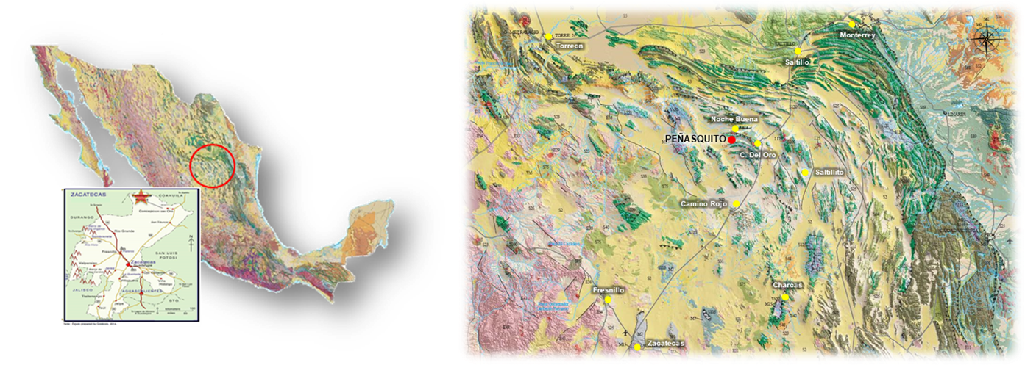

Ilustración 1: Mapa de la ubicación de Mina Peñasquito.

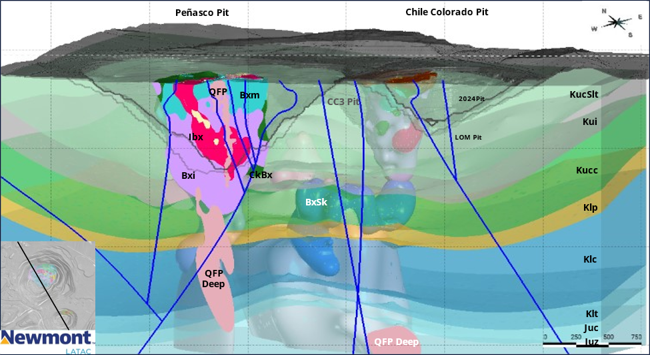

Ilustración 2: Modelo Litológico – Mina Peñasquito.

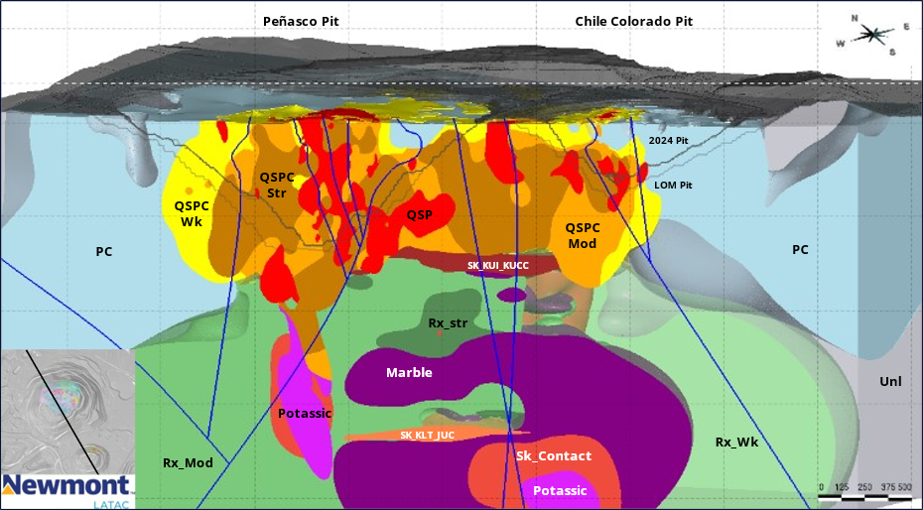

Ilustración 3: Modelo de Alteraciones – Mina Peñasquito.

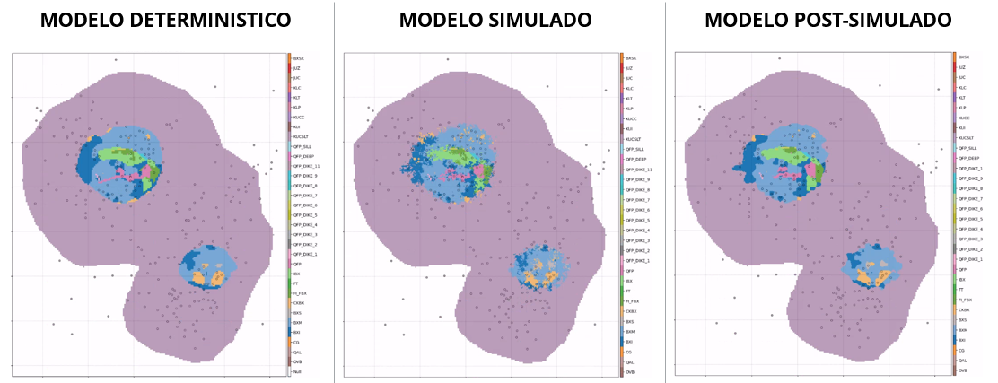

Ilustración 4:Modelo Litológico Determinístico versus Modelo Litológico Simulado. Vista en planta.

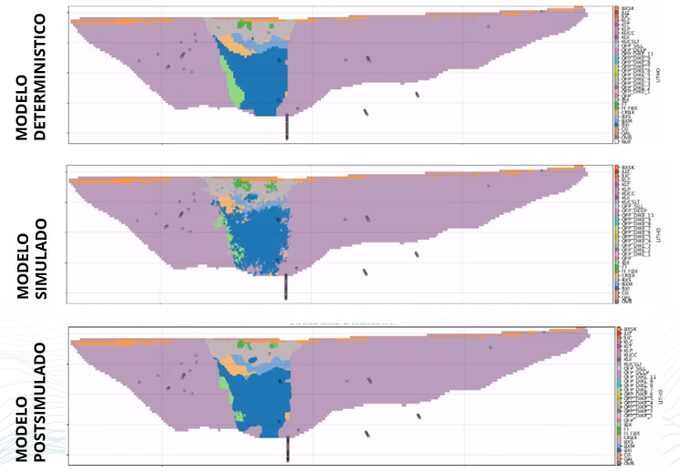

Ilustración 5:Modelo Litológico Determinístico versus Modelo Litológico Simulado. Vista en sección N-S.

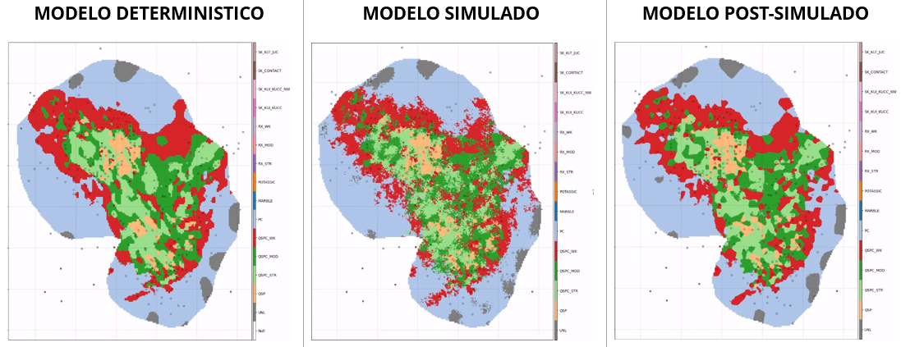

Ilustración 6:Modelo de Alteraciones Determinístico versus Modelo Litológico Simulado. Vista en planta.

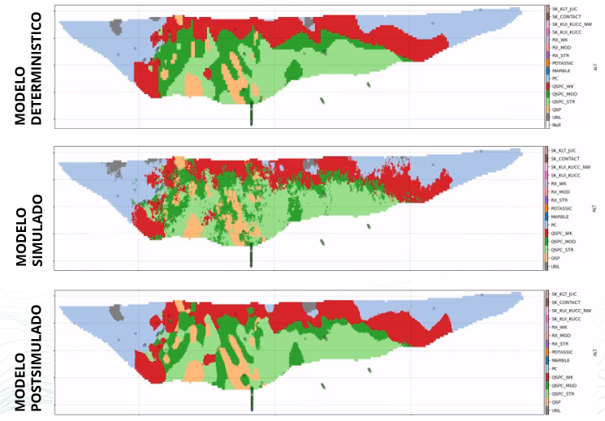

Ilustración 7:Modelo de Alteraciones Determinístico versus Modelo Litológico Simulado. Vista en sección N-S

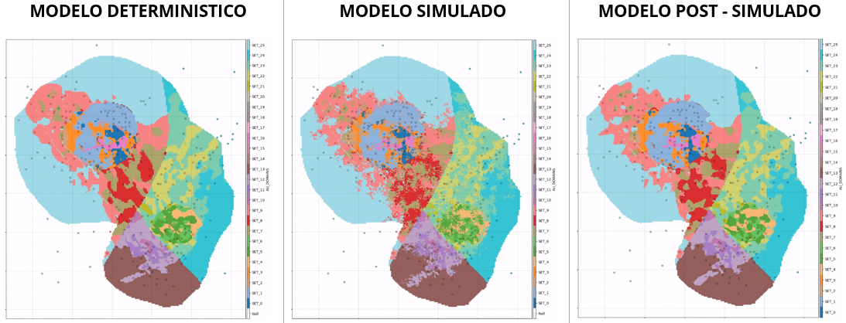

Ilustración 8: Dominios de Estimación de Oro. Vista en planta.

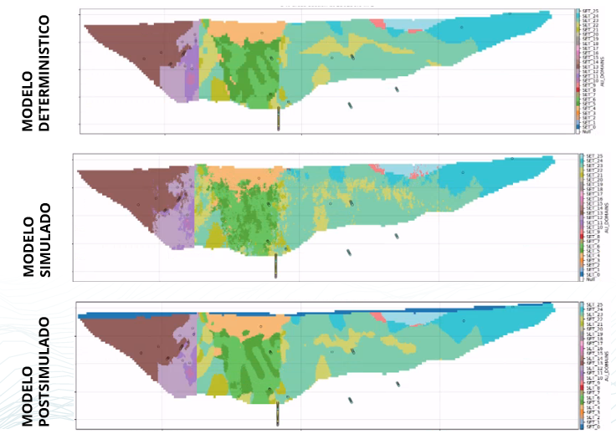

Ilustración 9: Dominios de Estimación de Oro. Vista en sección N-S.

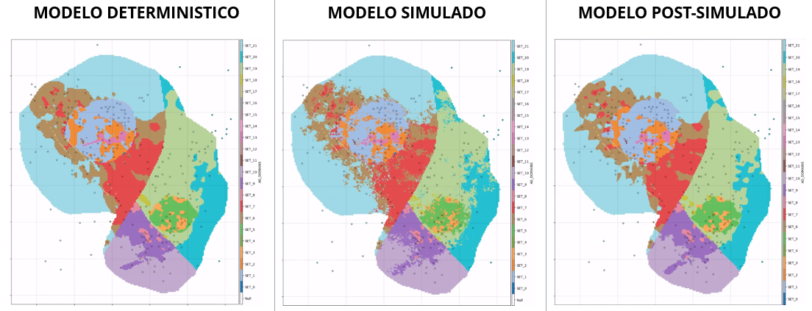

Ilustración 10: Dominios de Estimación de Plata. Vista en planta.

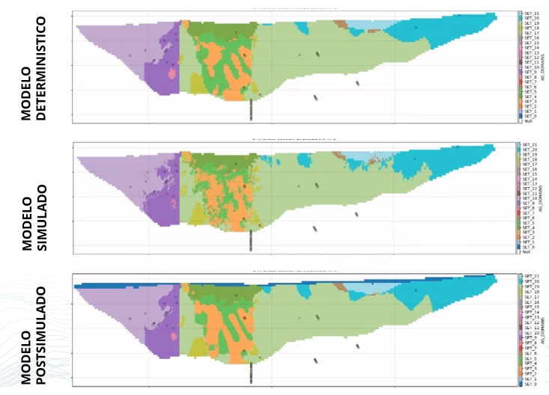

Ilustración 11: Dominios de Estimación de Plata. Vista en sección N-S.

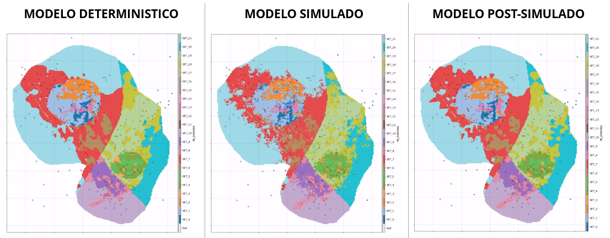

Ilustración 12: Dominios de Estimación de Plomo. Vista en planta.

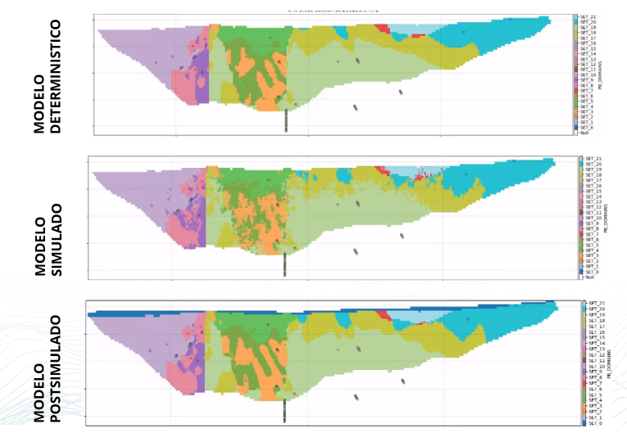

Ilustración 13: Dominios de Estimación de Plomo. Vista en sección N-S.

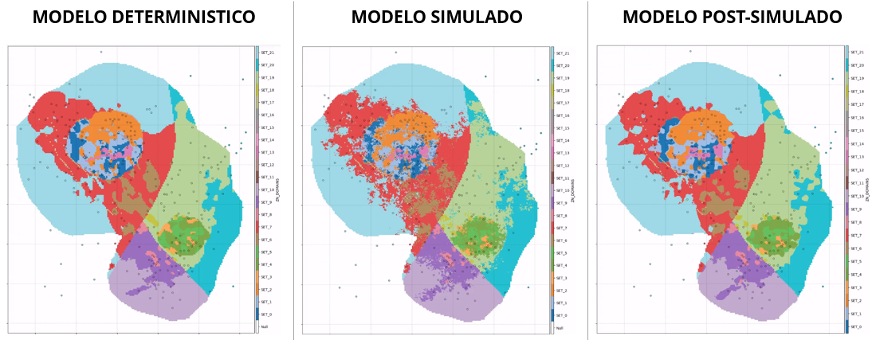

Ilustración 14: Dominios de Estimación de Zinc. Vista en planta.

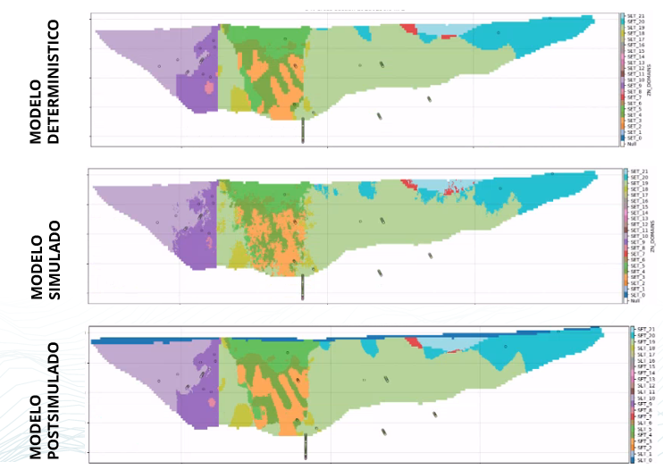

Ilustración 15: Dominios de Estimación de Zinc. Vista en sección N-S.

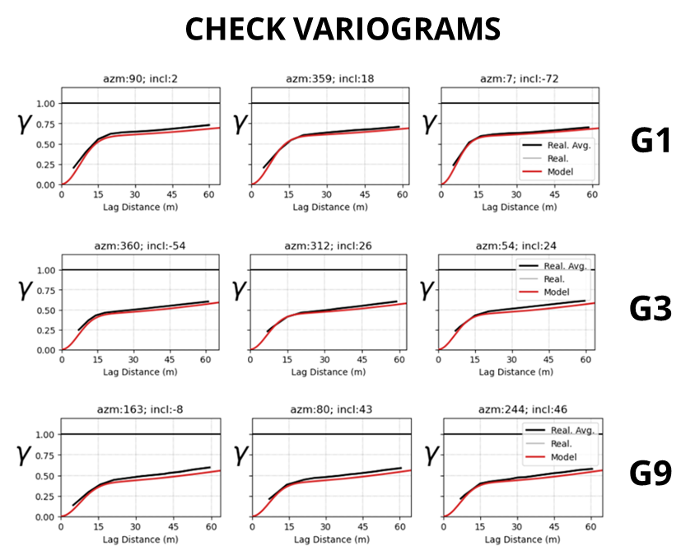

Ilustración 16: Verificación de Variogramas de la Litología. Los cuales, no muestran variabilidad significativa.

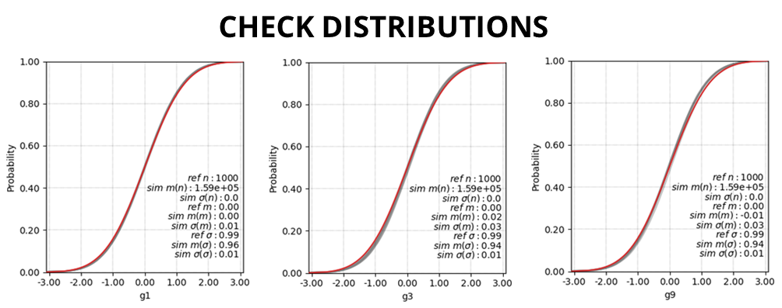

Ilustración 17: Verificación de Ditribuciones de la Litología.

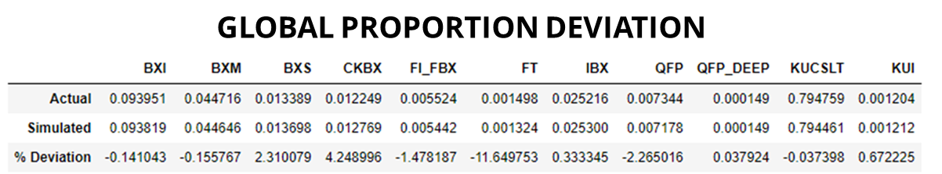

Ilustración 18: La Desviación de la Proporción Global de la Litología, en todos los dominios muestra porcentajes muy bajos. En cuanto a la toba felsítica (FT), presenta una diferencia de casi el -12 % debido al pequeño volumen de esta estructura delgada y estrecha.

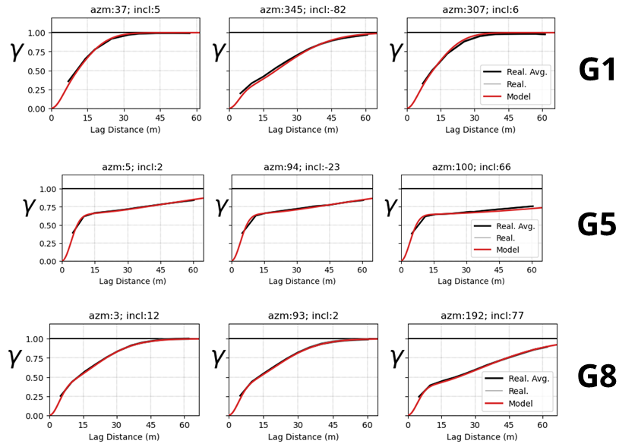

Ilustración 19: Verificación de Variogramas de las Alteraciones. Los cuales, no muestran variabilidad significativa.

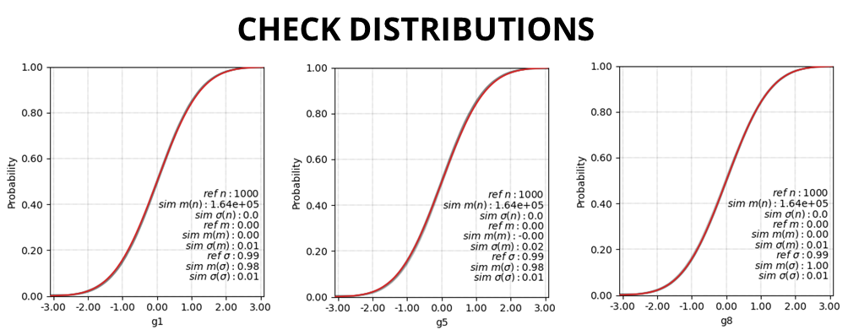

Ilustración 20: Verificación de Ditribuciones de las Alteraciones.

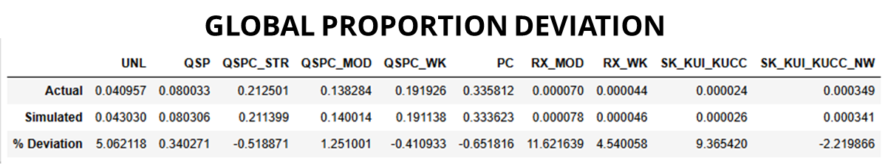

Ilustración 21: La Desviación de la Proporción Global de las Alteraciones en todos los dominios muestra porcentajes muy bajos. En cuanto a la Recristalización Moderada (Rx_Mod), presenta una diferencia de casi el -12% debido al pequeño volumen de este sólido.

**AU**

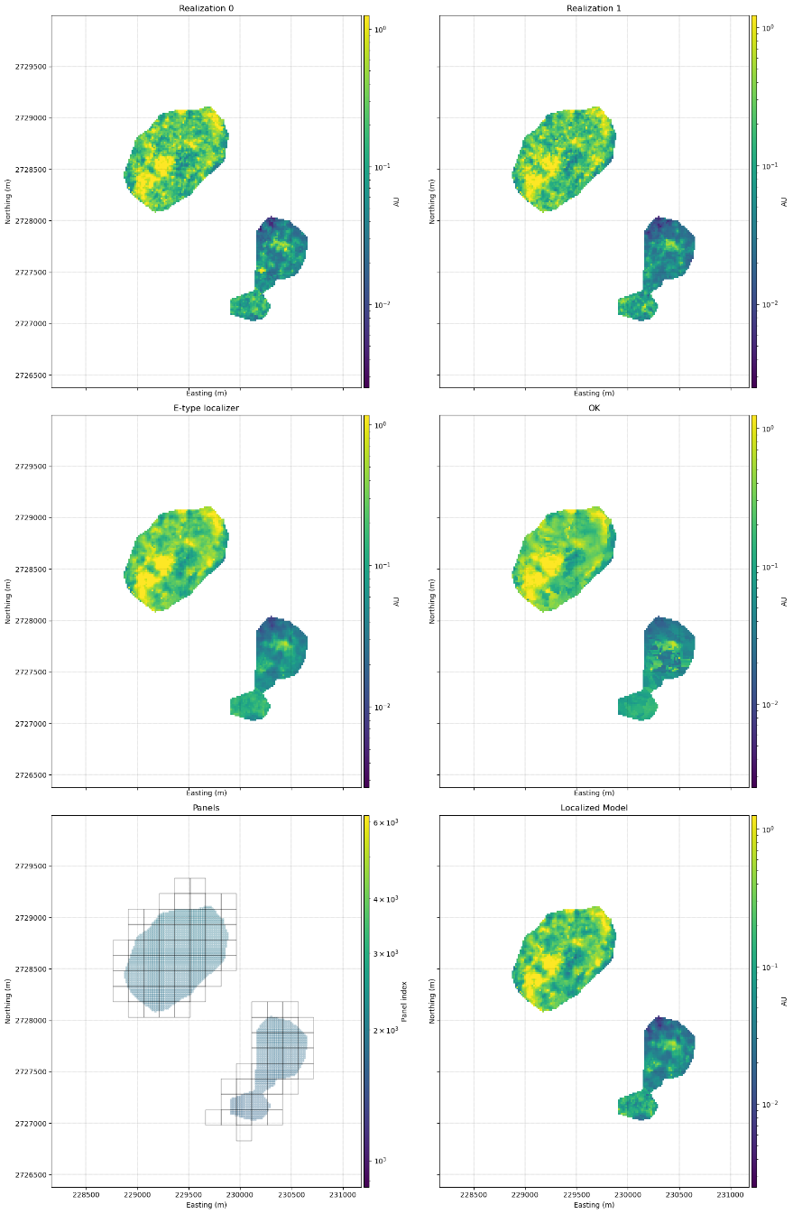

Ilustración 22: Revisión del Modelo Localizado de Oro. Se observa bastante similitud entre las realizaciones y la estimación de Kriging Ordinario.

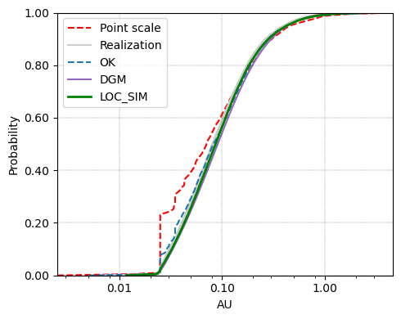

Ilustración 23: Comparación de Histogramas. Los cuales se ajusan bastante bien junto al Kriging Ordinario y al DGM.

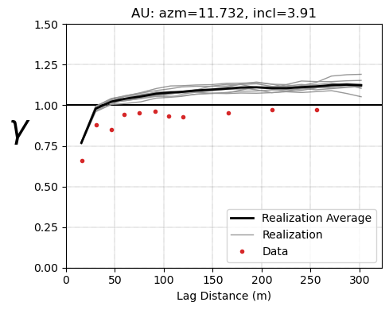

Ilustración 24: Variograma simulado de Oro

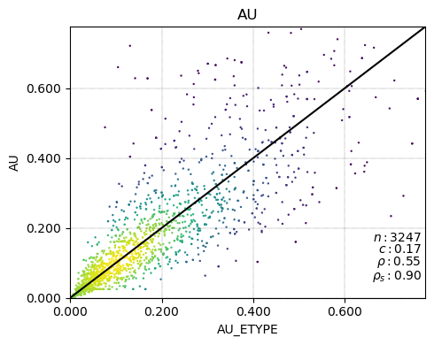

Ilustración 25: Reproducción de la data de Oro

**AG**

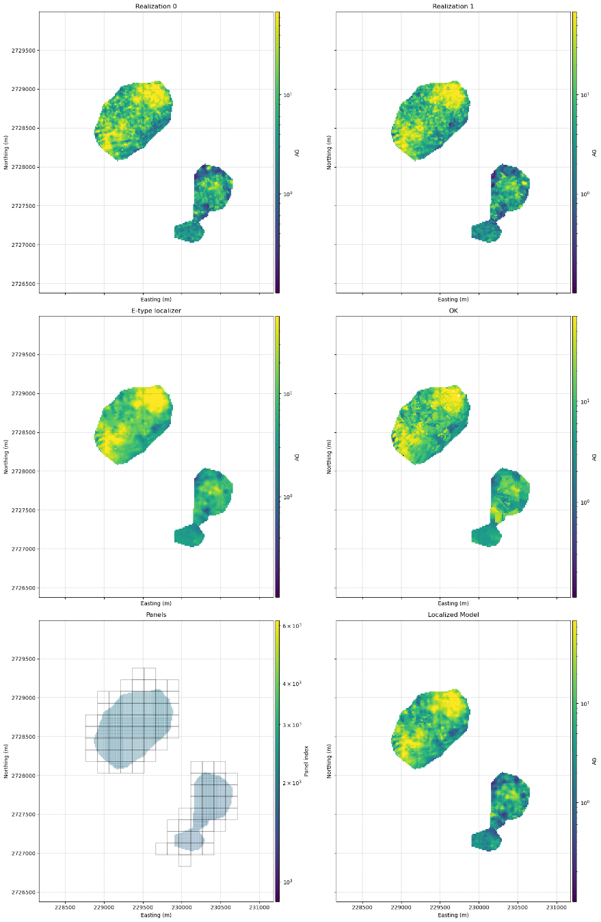

Ilustración 26: Revisión del Modelo Localizado de Plata. Se observa bastante similitud entre las realizaciones y la estimación de Kriging Ordinario.

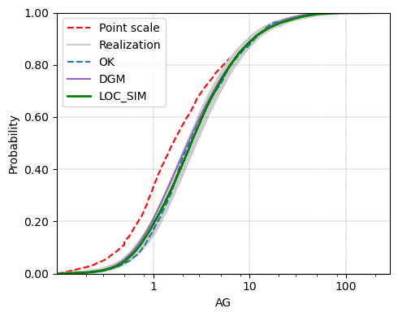

Ilustración 27: Comparación de Histogramas. Los cuales se ajusan bastante bien junto al Kriging Ordinario y al DGM.

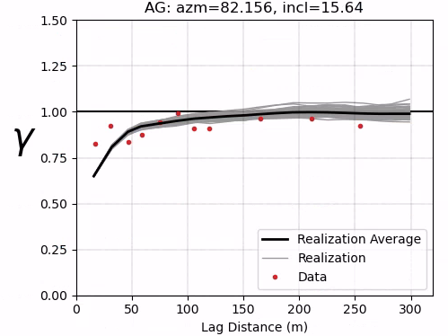

Ilustración 28: Variograma simulado de Plata

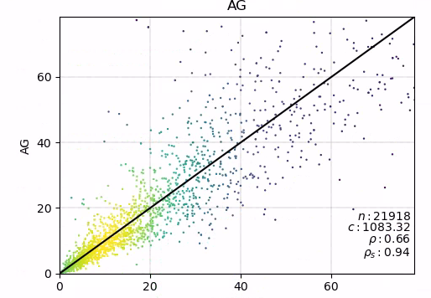

Ilustración 29: Reproducción de la data de Plata

**PB**

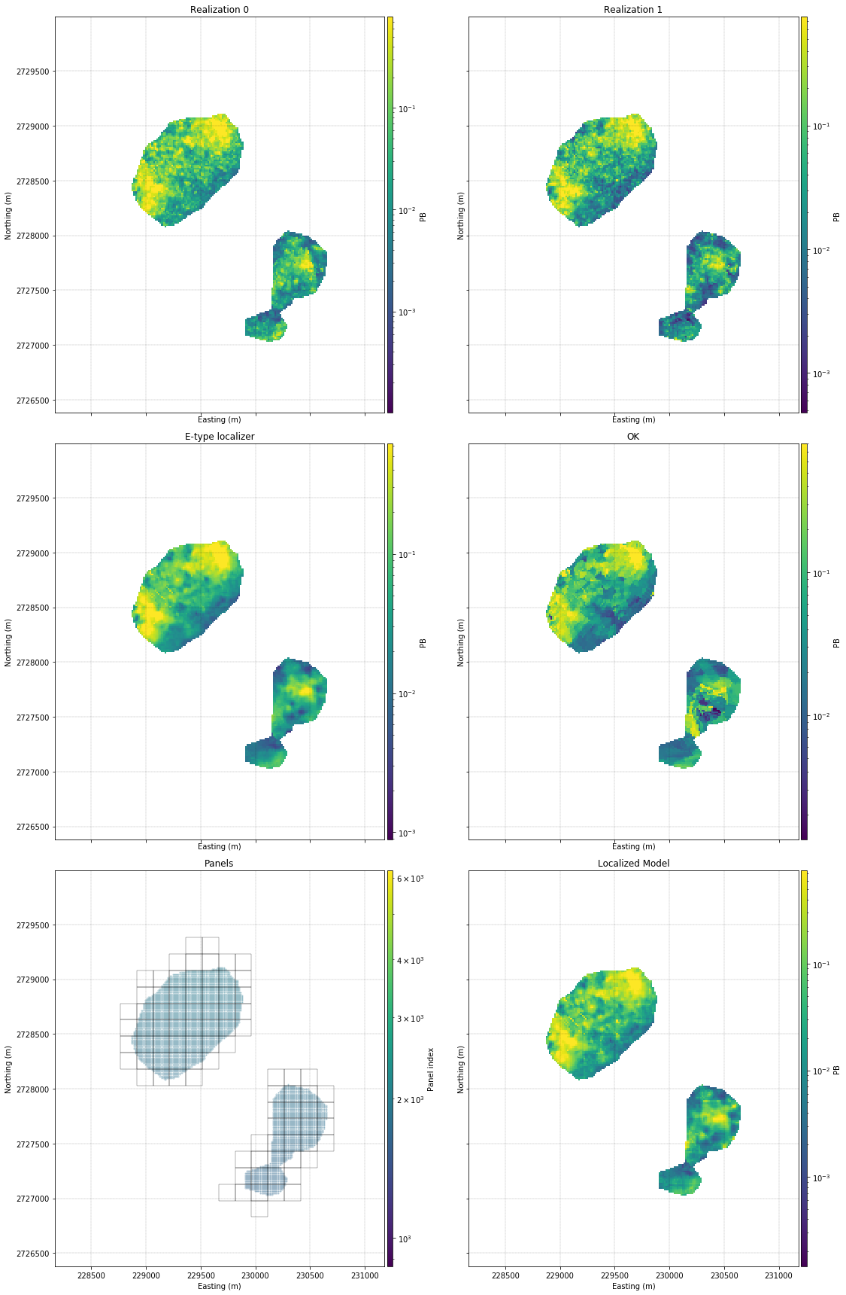

Ilustración 30: Revisión del Modelo Localizado de Plomo. Se observa bastante similitud entre las realizaciones y la estimación de Kriging Ordinario.

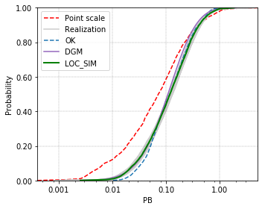

Ilustración 31: Comparación de Histogramas. Los cuales se ajusan bastante bien junto al Kriging Ordinario y al DGM.

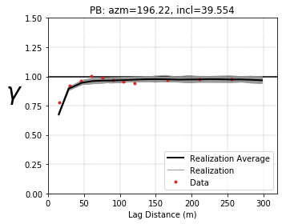

Ilustración 32: Variograma simulado de Plomo

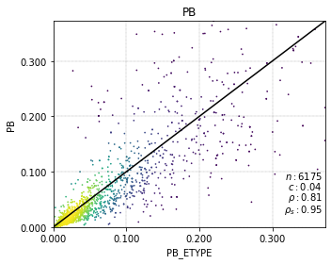

Ilustración 33: Reproducción de la data de Plomo

**ZN**

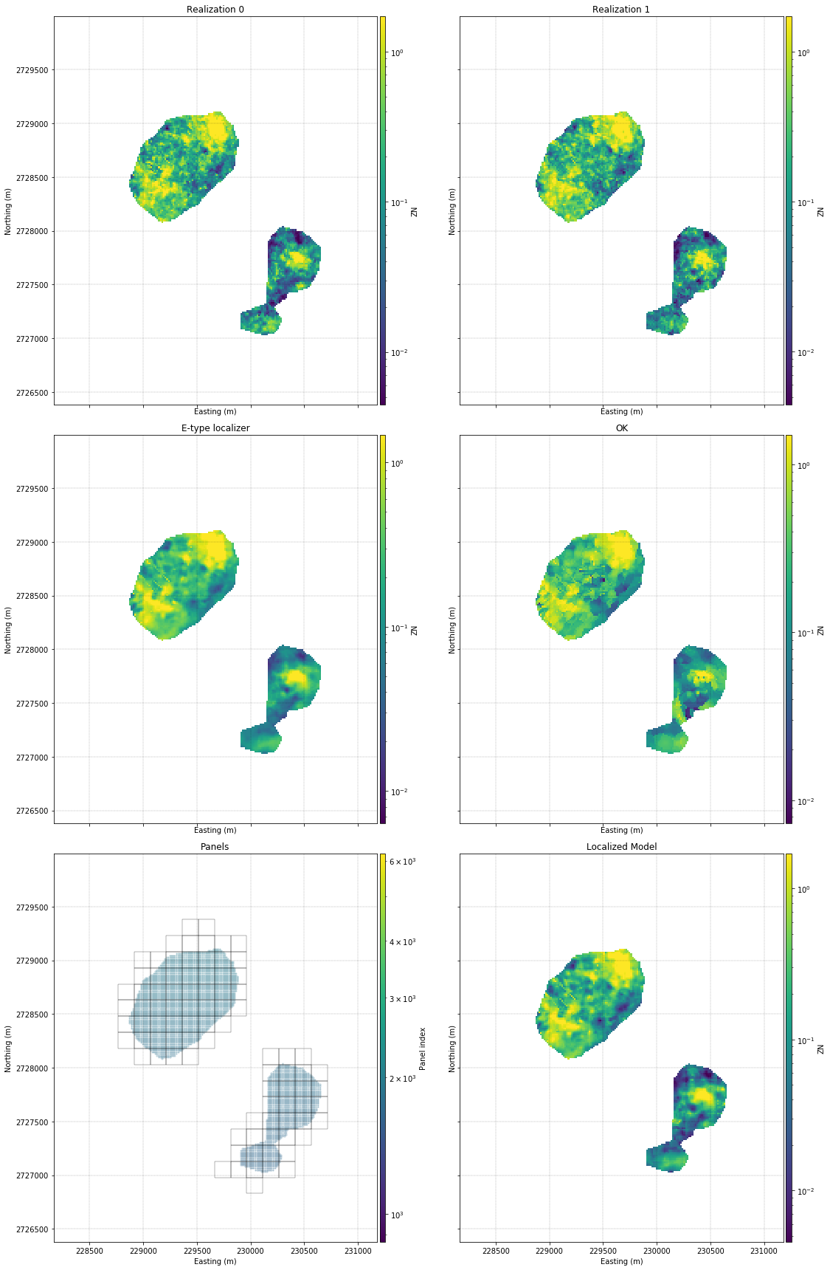

Ilustración 34: Revisión del Modelo Localizado de Zinc. Se observa bastante similitud entre las realizaciones y la estimación de Kriging Ordinario.

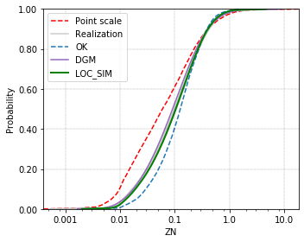

Ilustración 35: Comparación de Histogramas. Los cuales se ajusan bastante bien junto al Kriging Ordinario y al DGM.

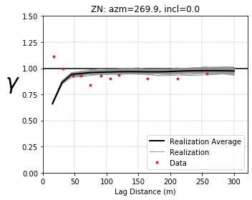

Ilustración 36: Variograma simulado de Zinc

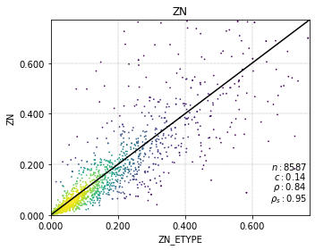

Ilustración 37: Reproducción de la data de Zinc

Lizbeth Aranibar Martínez

Se desempeña como jefa de Gestión de Recursos para Mina Peñasquito en México, donde produce y documenta modelos de recursos. Coordina estimaciones de reservas con equipos multidisciplinarios, mantiene la reconciliación del mineral según estándares y asegura la entrega oportuna de modelos conforme a los estándares y procesos internos.

* Ingeniera Geóloga, Universidad Nacional San Agustín de Arequipa.
* Postgrado en Geoestadística, Escuela de Minas de París.

Daniel Silva

Se desempeña como Especialista en Gobernanza en Geoestadística y Estimación de Recursos para Newmont, donde brinda soporte técnico estratégico a las operaciones y proyectos globales de la compañía

* Ingeniero Civil de Minas, Universidad de Chile
* Doctorado en Geoestadística, Universidad de Alberta, Canadá.

**AUTORIZACIÓN DE PARTICIPACIÓN**

Yo (Nombre completo), (cargo), (Nombre de la empresa o institución educativa); autorizo que el trabajo

titulado “ ” presentado por el autor ( ) y coautores ( ) sea presentado en el concurso del Premio Nacional de Minería del evento PERUMIN 37 Convención Minera en las fechas del 22 al 26 de setiembre del 2025 en la ciudad de Arequipa.

___________

Firma

DNI/Pasaporte

Fecha

Nota:

Esta autorización se entrega solo en el caso de que el participante se presente de manera independiente y

el trabajo implique el desarrollo en el marco de una empresa o institución. La indicada autorización deberá

ser entregada en hoja membretada.